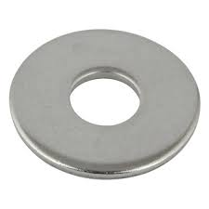Tornado in een fles  
Benodigdheden:

* 2 lege frisdrankflessen
* carrosseriering M8
* breed plakband
* water

Stappenplan:

**Stap 1 draai de doppen van de flessen.**

**Stap 2 vul één fles met water tot ongeveer 5 cm onder de rand.**

**Stap 3 leg de ring op de fles met water.**

**Stap 4 zet de lege fles ondersteboven op de fles met de ring.**

**Stap 5 plak de flessen stevig aan elkaar met de ring ertussen.**

Vraag 1 Wat denk je dat er gebeurt als je de flessen omkeert?

|  |
| --- |
|  |

**Stap 6 keer de flessen om.**

Vraag 2 Wat gebeurt er?

|  |
| --- |
|  |

**Stap 7 draai het water in de bovenste fles rond.**

Vraag 3 Wat gebeurt er nu?

|  |
| --- |
|  |

Vraag 4 Hoe denk je dat dit komt?

|  |
| --- |
|  |